Приложение
к постановлению Администрации г. Обнинска
от 05.04.2021 № 758-п

Схема ограничения движения транспортных средств по автомобильным дорогам общего пользования местного значения муниципального образования
«Город Обнинск» в период проведения мероприятия

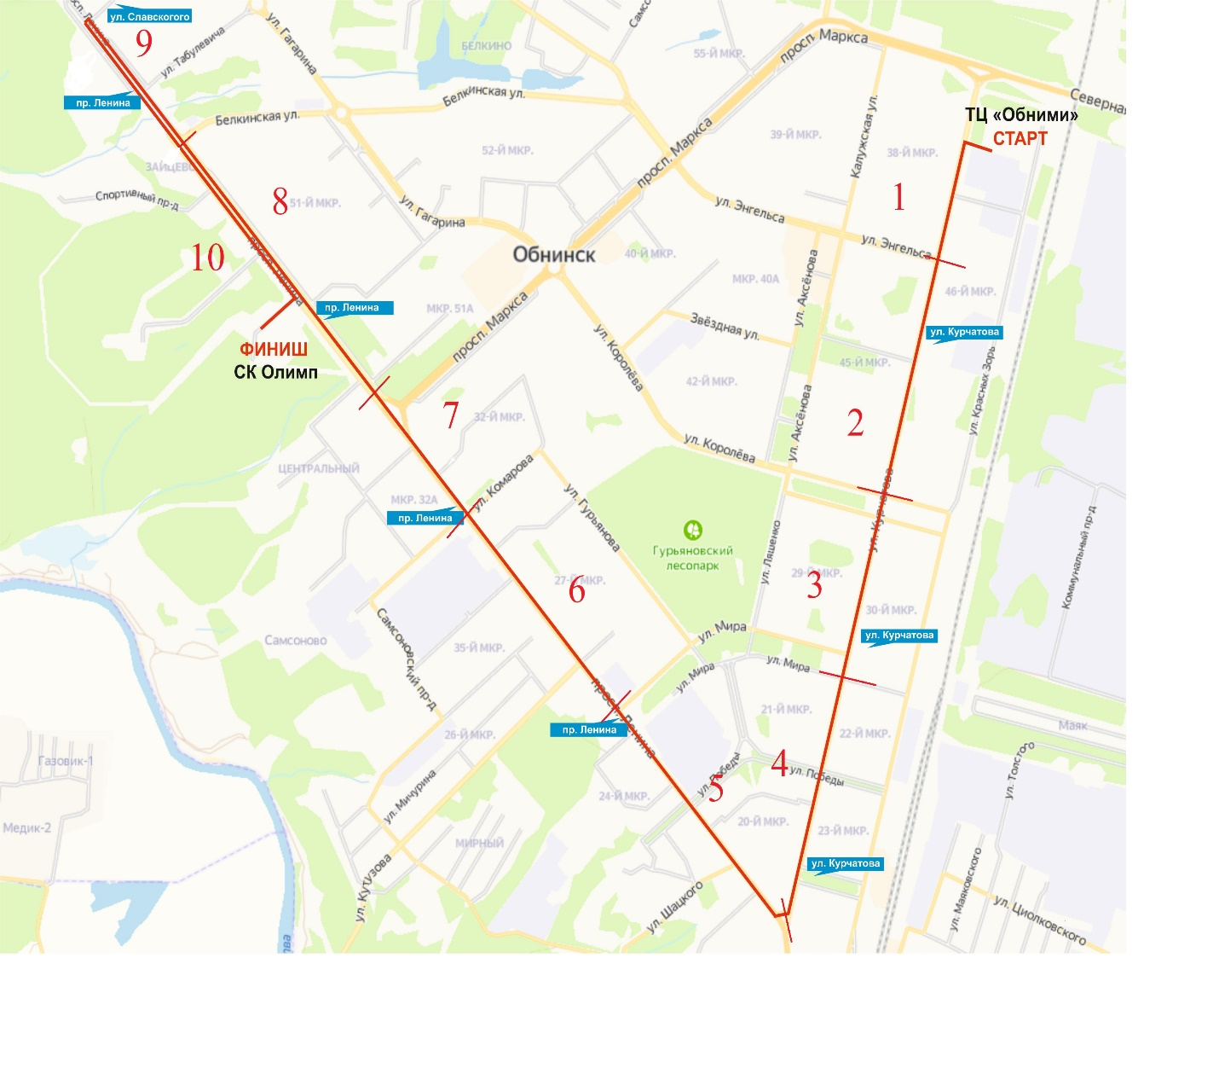
По четной стороне ул. Курчатова:
1 – ул. Курчатова 55 до пересечения с ул. Энгельса;
2 – от пересечения с ул. Энгельса до пересечения с ул. Королева;
3 – от пересечения с ул. Королева до пересечения с ул. Мира;
4 – от пересечения с ул. Мира до Треугольной площади.
По четной стороне пр. Ленина:
5- от Треугольной площади до пересечения с ул. Мира;
6 – от пересечения с ул. Мира до пересечения с ул. Комарова;
7 – от пересечения с ул. Комарова до пересечения с пр. Маркса;
8 - от пересечения с пр. Маркса до пересечения с ул. Белкинская;
9 - от пересечения с ул. Белкинская до пересечения с ул. Славского;
По нечетной стороне пр. Ленина:
10 – от пересечения с ул. Славского до дома № 153 по пр. Ленина.

